2023~2024学年第一学期初二期中阳光调研试卷
物 理
（本试卷分选择题和非选择题两部分，共30题，满分100分；考试用时100分钟。）
注意事项：
1. 答题前，考生务必将自己的学校、班级、姓名、考试号等信息用0.5毫米黑色墨水签字笔填写在答题卷的相应位置上；
2. 答选择题必须用2B 铅笔把答题卷上对应题目的答案标号涂黑，如需改动，请用橡皮擦干净后，再选涂其他答案；答非选择题必须用0.5 毫米黑色墨水签字笔写在答题卷指定的位置上，不在答题区域内的答案一律无效， 不得用其他笔答题；
3. 考生答题必须答在答题卷上，保持卷面清洁，不要折叠，不要弄破，答在试卷和草稿纸上一律无效。
一、选择题 （本题12小题，每小题2分，共24分。每小题给出的选项中只有一个选项符合题意）
1. 2023年亚运会在我国杭州举行，乒乓球比赛备受观众关注。 小明发现选手们在挑选乒乓球时，总要将几个乒乓球从同一位置放手，观察乒乓球反弹的高度，通常会选择反弹较高的乒乓球。 这种行为类似于科学探究中的（ ）
A. 猜想假设 B. 提出问题 C. 分析论证 D. 进行实验
2. 下列数据中，符合实际情况的是（ ）
A. 人耳听不到 0dB的声音 B. 冰箱冷藏室中饮料的温度约-5℃
C. 健康成年人的腋下体温约为36.5℃ D. 正常人的脉搏是每秒钟72次
3. 下列现象不能用光的直线传播来解释的是（ ）
A. 一叶遮目不见泰山
B. 在平静的水面上形成树木的倒影
C 日食、月食现象
D. 我们不能看到站在墙后的人
4. 如图所示实验或情景， 表述正确的是（ ）
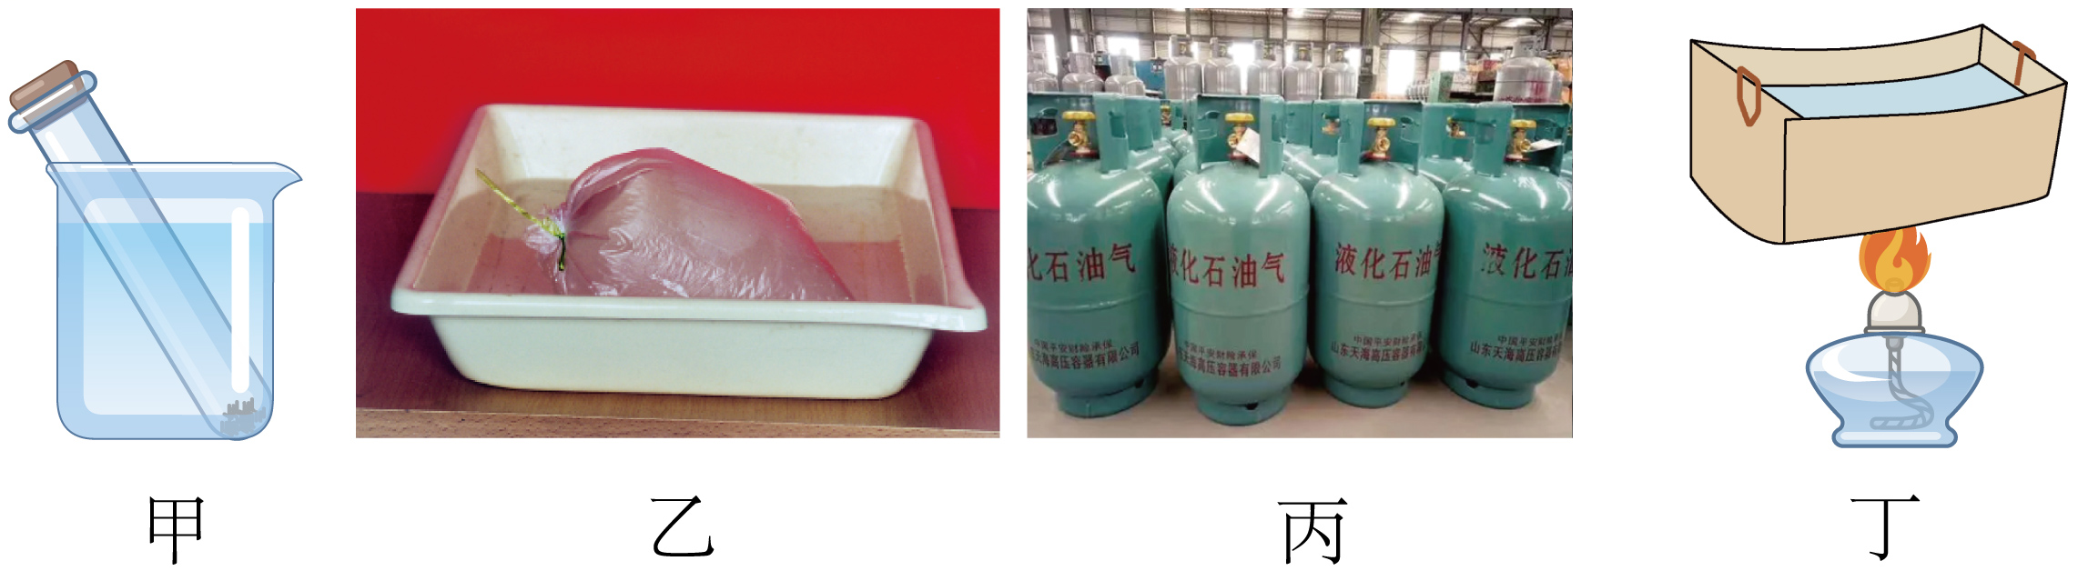
A. 甲图，把装有碘的试管放在热水中观察碘的升华现象，想要加快实验可直接用酒精灯加热
B. 乙图，滴入酒精的保鲜袋排尽空气后密封，将其放入热水中体积变大， 这是因为酒精汽化了
C. 丙图，主要通过降低温度的方式使石油气液化，储存在钢瓶内方便运输
D. 丁图，用酒精灯加热装有水的纸锅，纸不燃烧是因为水沸腾需要放热
5. 人眼看不到的光在生活中有许多应用。 下列说法正确的是（ ）
A. 遥控器控制电视机利用了红外线
B. 体检时拍 X 光片利用了紫外线
C “测温枪”可发出红外线来测量体温
D. 因为紫外线可使荧光物质发光，所以医院用紫外灭菌灯消毒
6. 现代社会，宠物爱好者越来越多，但宠物伤人事故也常有发生。 如图，是一款超声驱狗器。 实验结果显示：对着狗按开关，狗好像听到巨大的噪声而躲开，而旁边的人什么也没听见。关于“人什么也没听见”的分析正确的是（ ）
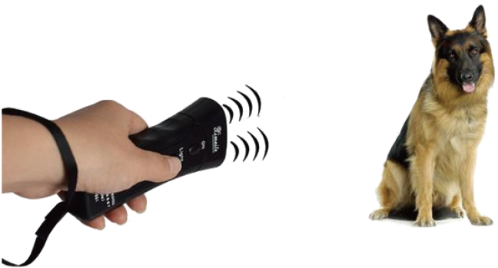
A. 驱狗器发出声音的响度太小
B. 驱狗器发出的声音不是振动产生的
C. 这种声波在空气中的传播速度大于可听声的传播速度
D. 这种声音的频率高于人耳可听范围
7. 下列对古诗词中涉及的物态变化解释正确的是（ ）
A. “山明水净夜来霜，数树深红出浅黄”——霜的形成是凝固现象
B. “可怜九月初三夜，露似真珠月似弓”——露的形成是液化现象
C. “欲渡黄河冰塞川，将登太行雪满山”——冰的形成是凝华现象
D. “天接云涛连晓雾，星河欲转千帆舞”——雾的形成是汽化现象
8. 如图所示为某物质的熔化图像。 下列从图像中获得的信息正确的是（ ）
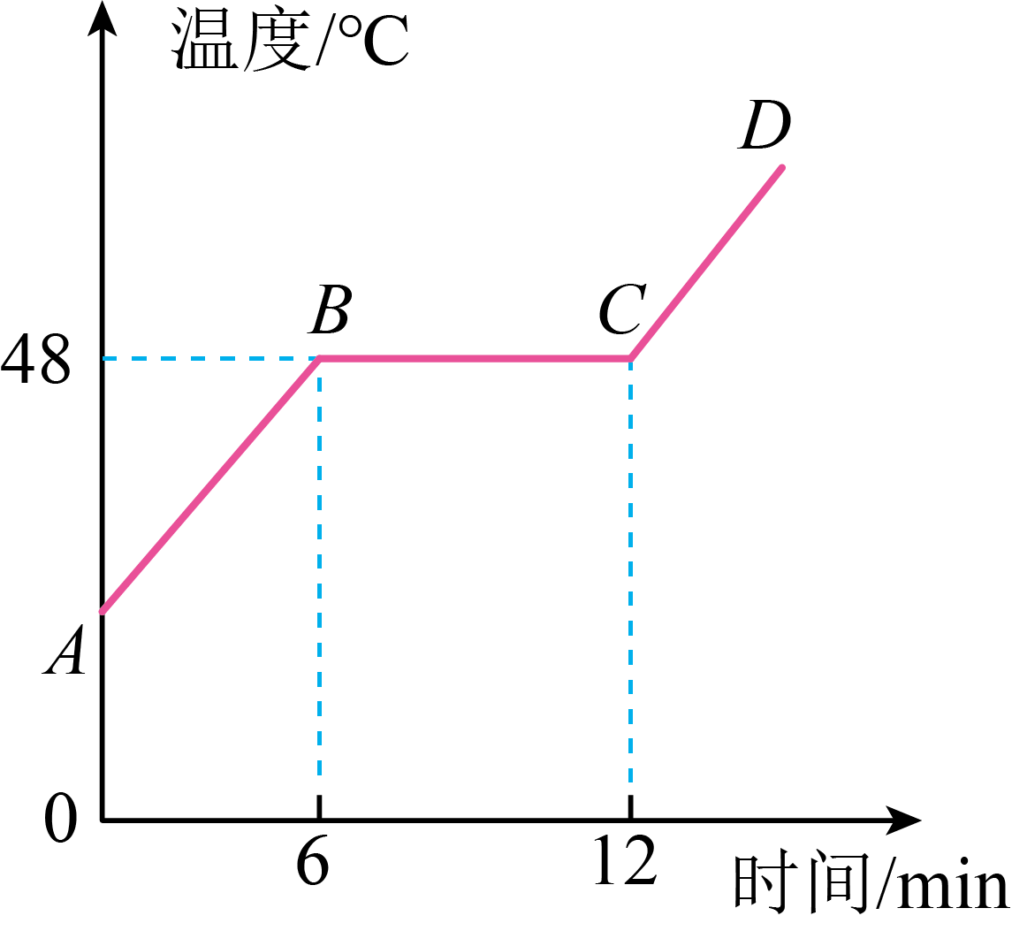
A. 该物质的沸点是 48℃
B. 该物质的熔化过程持续了 12min
C. 该物质在 BC 段温度不变，不需要吸收热量
D. 该物质是晶体， 在 BC段处于固液共存状态
9. 某兴趣小组利用两块平面镜做了一个简易潜望镜，如图甲所示，通过该潜望镜观察教室内挂钟，指针位置如图乙所示，则该挂钟的实际时间是（ ）
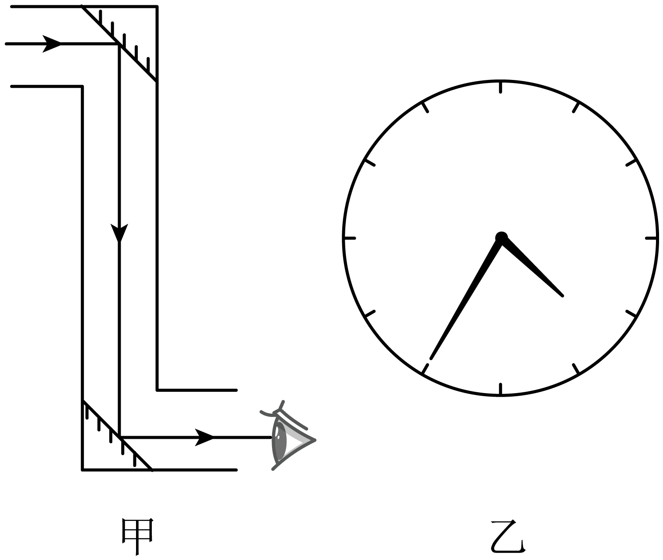
A. 4︰35 B. 10︰05 C. 1︰55 D. 7︰25
10. 如图所示是小明探究“看”到声音的实验。 把两个纸杯底部用细棉线连接起来，固定其中一个纸杯，在该纸杯口上蒙上胶膜，膜上粘一片小平面镜，拉紧棉线，将激光笔发出的光照射在平面镜上，小明对另一纸杯说话（不接触纸杯），会看到墙上反射的光点在晃动。下列说法正确的是光点纸杯底部（ ）
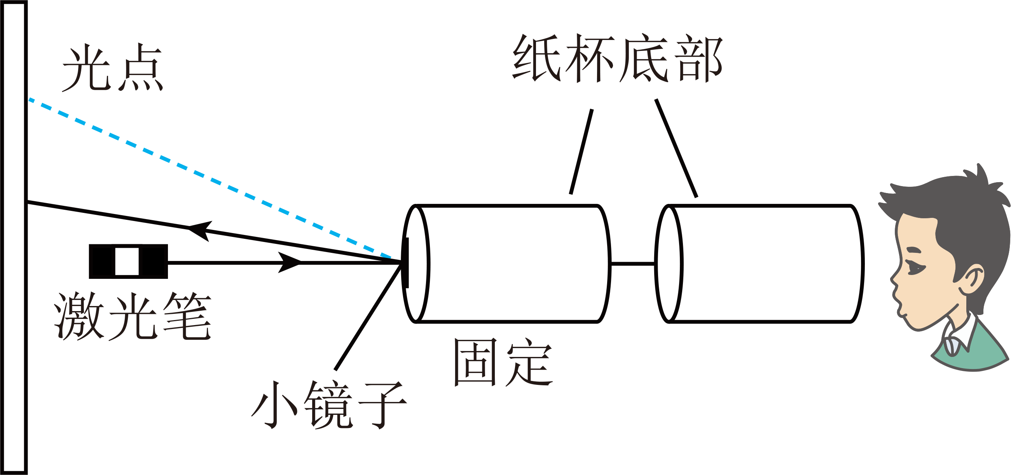
A. 两个纸杯间声音的传播主要通过空气实现的
B. 细棉线不拉紧也能明显看到光点的晃动
C. 说话声音越小， 光点晃动幅度一定越小
D. 说话声音越尖，光点晃动幅度一定越大
11. 为便于观察现象，实验中我们经常会对实验进行优化，下列采取的措施不合理的是（ ）
A. 在探究“平面镜成像”时，为了使棋子的像更清晰，我们用手电筒照亮棋子
B. 可以在鼓面上放纸屑，通过纸屑跳动高度反映鼓面的振幅大小
C. 为了显示光在空气中传播路径，可以在空气中喷洒烟或雾
D. 在探究“红外线热效应”时，为使实验现象更明显，可以将温度计玻璃泡涂成白色
12. 在一个室温为0℃的房间内，将一块的冰块从冰箱的冷冻室取出，放在盛有0℃水的水杯中， 则水杯中（ ）
A. 水的量变少， 冰的量变多 B. 水的量变多，冰的量变少
C. 冰和水的温度都保持不变 D. 水的温度降低，冰的温度升高
二、填空题（本题10小题，每空1分，共 29分）
13. 9月 23日，第19届亚运会开幕式在杭州市奥体中心举行，来自亚洲45 个国家（地区）的运动员齐聚杭州。开幕式上运动员代表讲话的声音是由声带的_________产生的，经放大后通过_________传播到现场观众的耳中。
14. 窗外传来悠扬的小提琴声，对于想安静学习的小周来说，小提琴声是一种_________（乐音/噪声），小周随即把窗户关上，这是在_________减弱声音。
15. 如图将红、_________、绿三种色光照在白纸上，中间相互重叠区域会出现白色；春日，花红柳绿，花呈红色是因为花_________（吸收/反射）了红色光；红光在真空中的传播速度_________（大于/等于/小于）3×10⁸m/s。
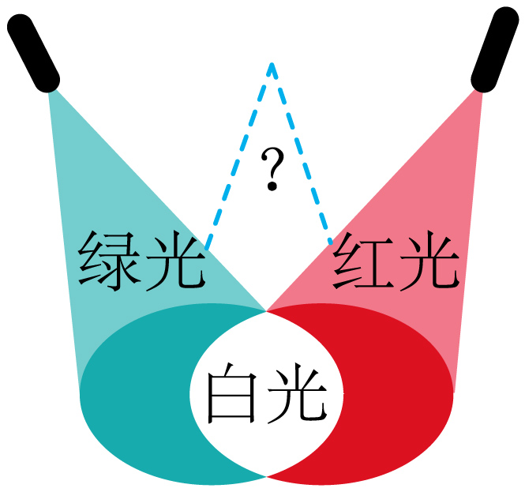
16. 一束太阳光通过三棱镜折射后，被分解成七种颜色的光，在白色光屏上形成一条七彩光带，如图所示，这个现象叫光的___________，最早通过实验研究这一现象的是英国物理学家___________。如果将白色光屏换成红色光屏，我们将___________（能/不能）看到七彩光带。
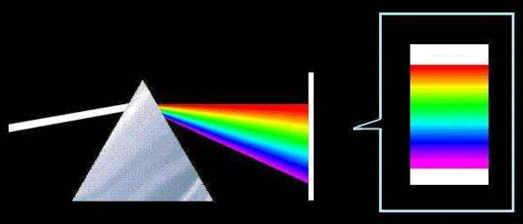
17. 小华一家驾车外出游玩，开了空调后发现前挡风玻璃出现了一层“水雾”。打开雨刮器后，玻璃上的“水雾”消失了，“水雾”的形成是_________现象（填物态变化名称），此物态变化会_________热量（吸收/放出），当天的季节应是_________（夏天/冬天）。
18. 下列为录制合成的声音波形图，由图可知，甲和乙的______（响度/音调/音色）不同，甲和丙的______（响度/音调/音色）不同，甲和丁的______（振幅/频率）相同。
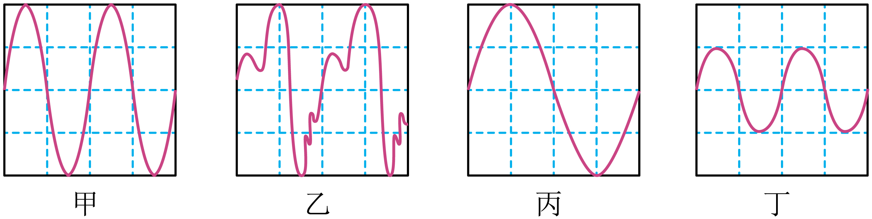
19. 傍晚，小明透过电梯的蓝色玻璃看电梯外发白光的Led 灯显______色（填写具体颜色），此时Led灯______（是/不是）光源。在光和光线中，______（光/光线/两个都/两个都不）是客观存在的。
20. 运用声呐系统可以探测海洋深度，在与海平面垂直的方向上向海底发射超声波。 如果经2s接收到来自海底的回波信号，则该处的海深为_________ m（海水中声速是 1500m/s）。超声波_________（能/不能）用于太空测距（比如地球与月球的距离），这是因为_________。
21. 如图，检查视力的时候，视力表放在被测者头部的后上方，被测者识别平面镜里的像，要求被测者与视力表像的距离是5m。为满足测试要求L应该为_________m，若被测者向镜面靠近一些，镜中的视力表像的大小_________（变大/不变/变小）。
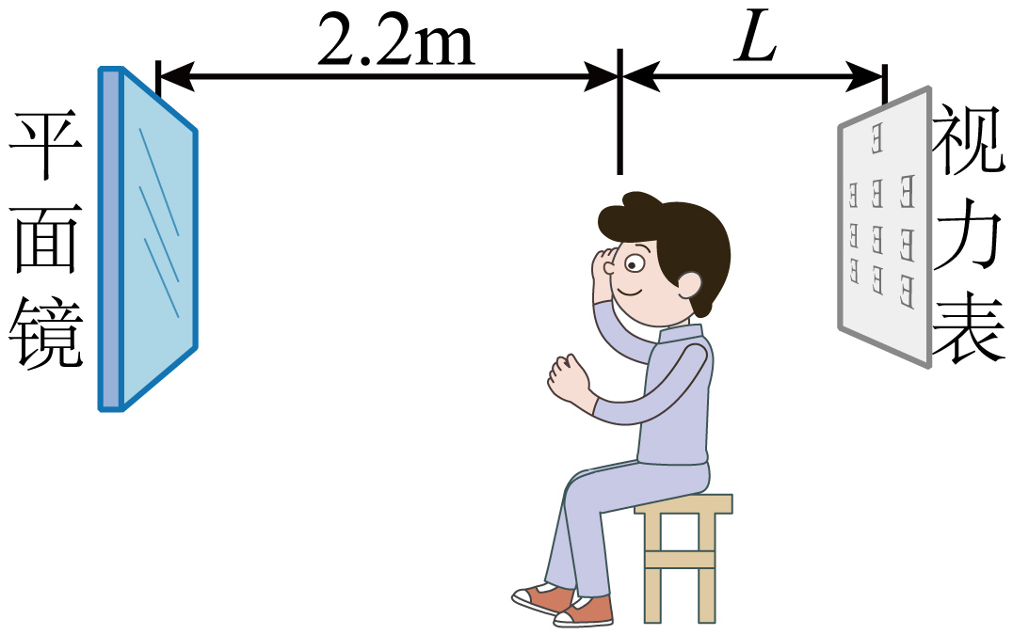
22. （1）如图所示，温度计的分度值是_________，示数是_________。该液体温度计是根据液体_________的性质制成的；
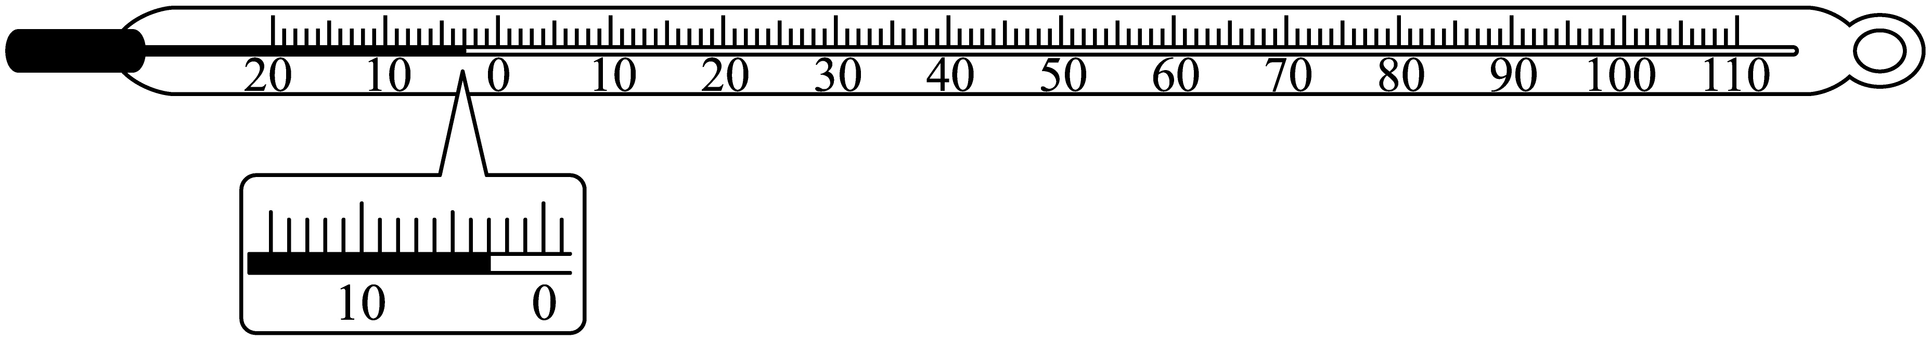
（2）暑假小明在家觉得很热，汗流不止，他看到家中温度计示数为 35℃。 于是打开电风扇，立刻感到凉快多了，这时他又看了看温度计，发现温度计的示数_________（升高/不变/降低）；
（3）科学研究表明，无论采用什么方法降温，温度也只能非常接近-273.15℃，不可能达到或比它更低。若把-273.15℃定义为0“度”，每上升1度与上升1℃是相同的，如果用这种方法表示图中温度计的示数，结果应记录为_________度。
三、解答题 （本题共8小题， 共47分）
23. 如图，发光点A发出的光被 BC挡住，请在图中作出 BC在墙壁上的影子（保留作图痕迹）。
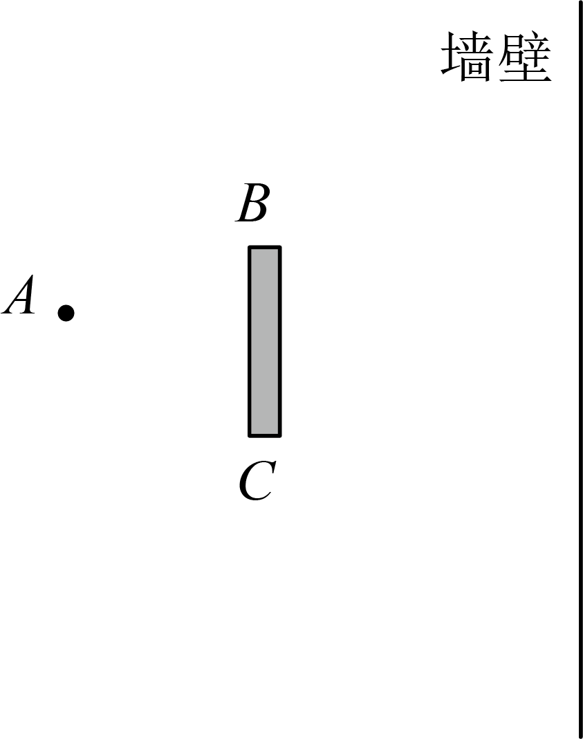
24. 如图中OAB表示水沸腾时水温随时间化关系图，若其它条件不变，仅减少了水的质量，再重新做实验，请在图中大致描绘出水温随时间变化图像。
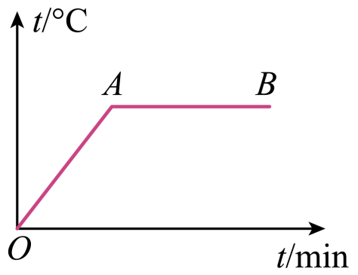
25. 如图，根据平面镜成像特点， 作出物体AB在平面镜中所成的像（保留作图痕迹）。
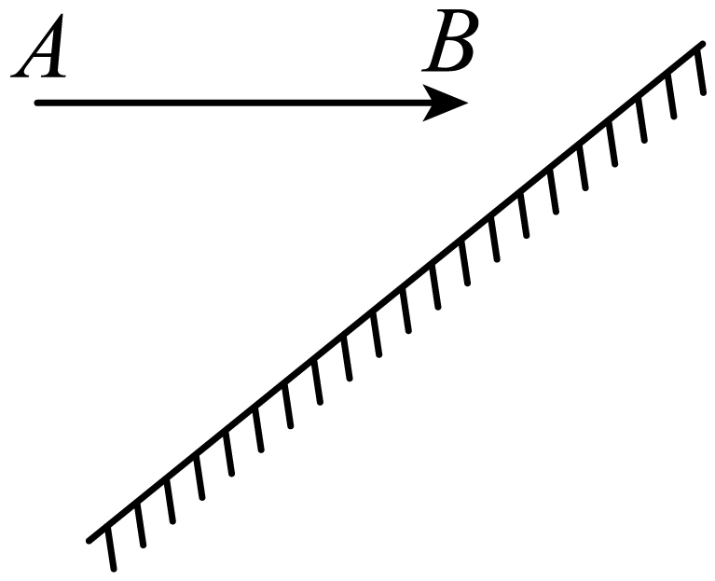
26. 研究声现象时， 做了如下两个实验：
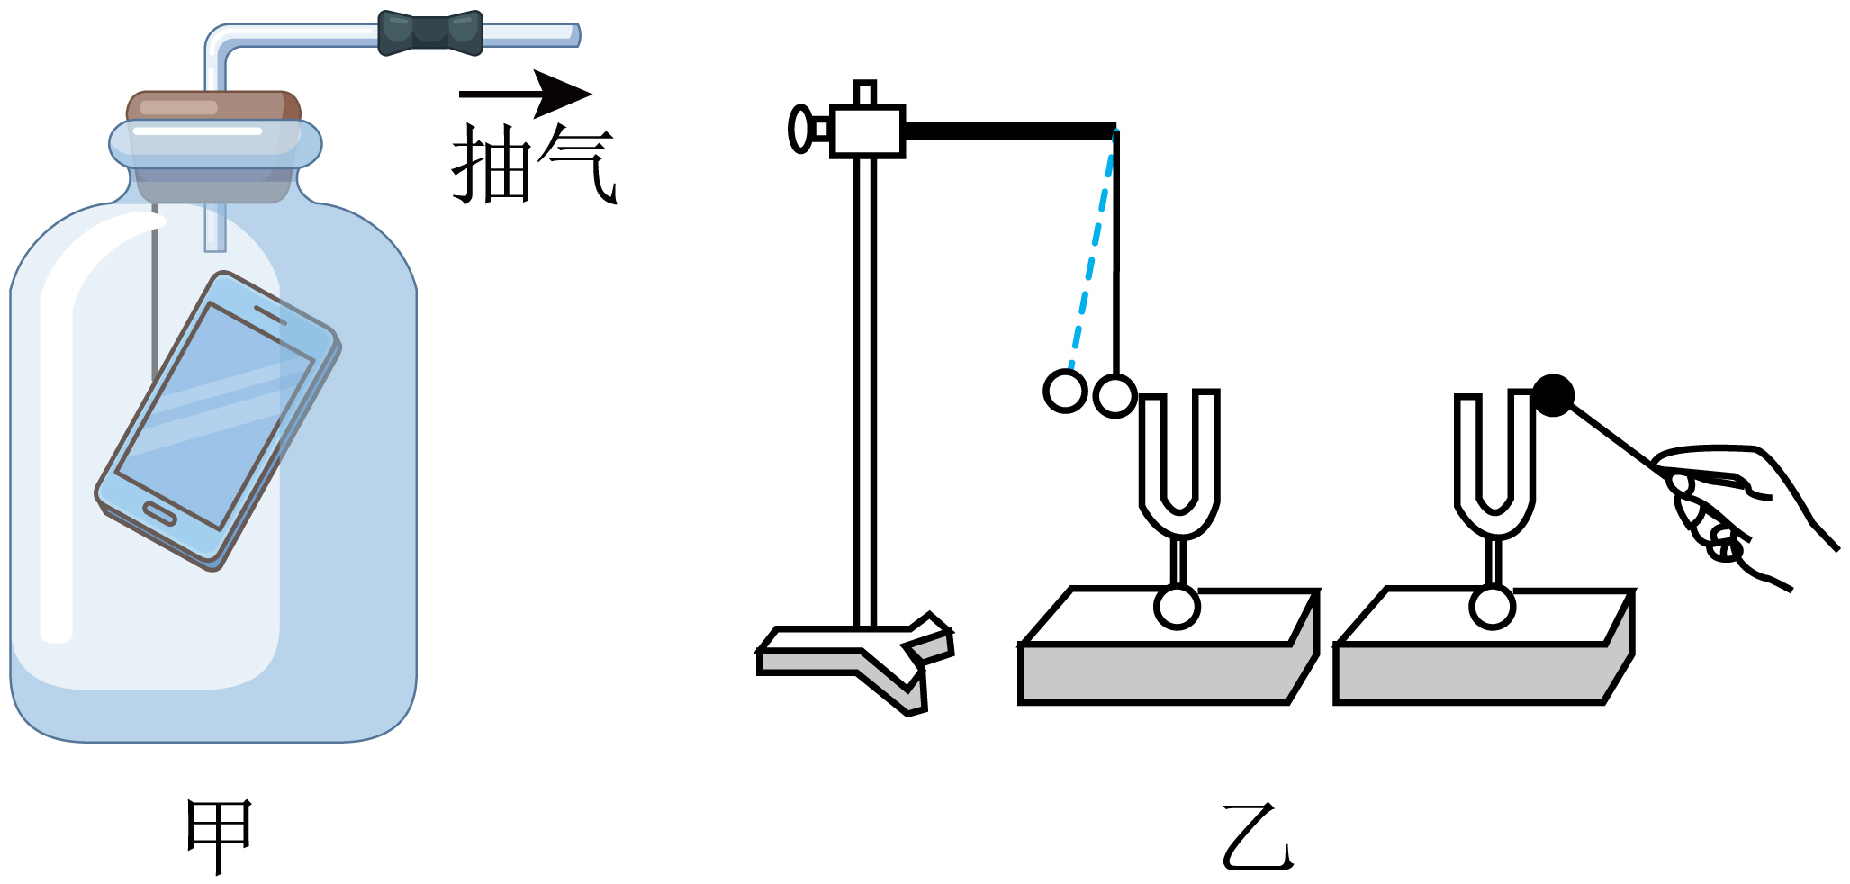
（1）如图甲，正在发声的手机悬挂在密封的广口瓶内，用抽气筒将广口瓶中的空气抽出，随着瓶内空气逐渐减少，小明发现听到手机声音的音调_________（变高/不变/变低）；抽气一段时间后，打开阀门，让空气进入广口瓶，又会听到手机声音的_________（响度/音调/响度和音调）逐渐恢复；
（2）如图乙，敲击右边音叉时，与左边音叉接触的乒乓球会弹起，说明声音能够传递_________；
（3）假如把图乙所示的装置放在月球上，敲击右边音叉时，与左边音叉接触的乒乓球_________（会/不会/有可能）弹起。
27. 如图甲是研究液体蒸发现象的装置，根据图中信息请回答：
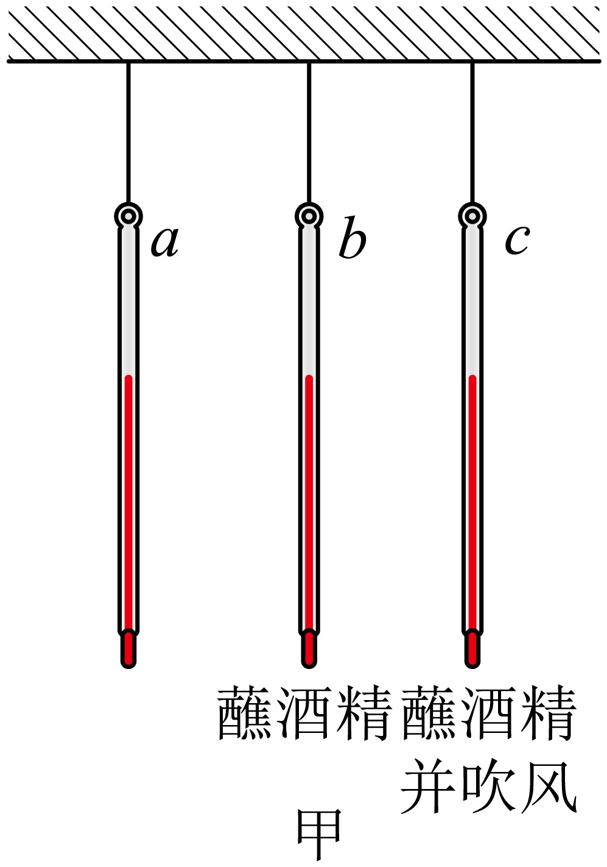
（1）酒精蒸发时会向温度计_________（吸收/放出）热量；
（2）温度计_________（a/b/c）的示数最低；
（3）比较b和c两支温度计的示数，可以得出：蒸发快慢与_________有关；
（4）若将温度计c换成体温计，能反映体温计的示数随时间的变化情况的是乙图中的_________（A/B/C）。
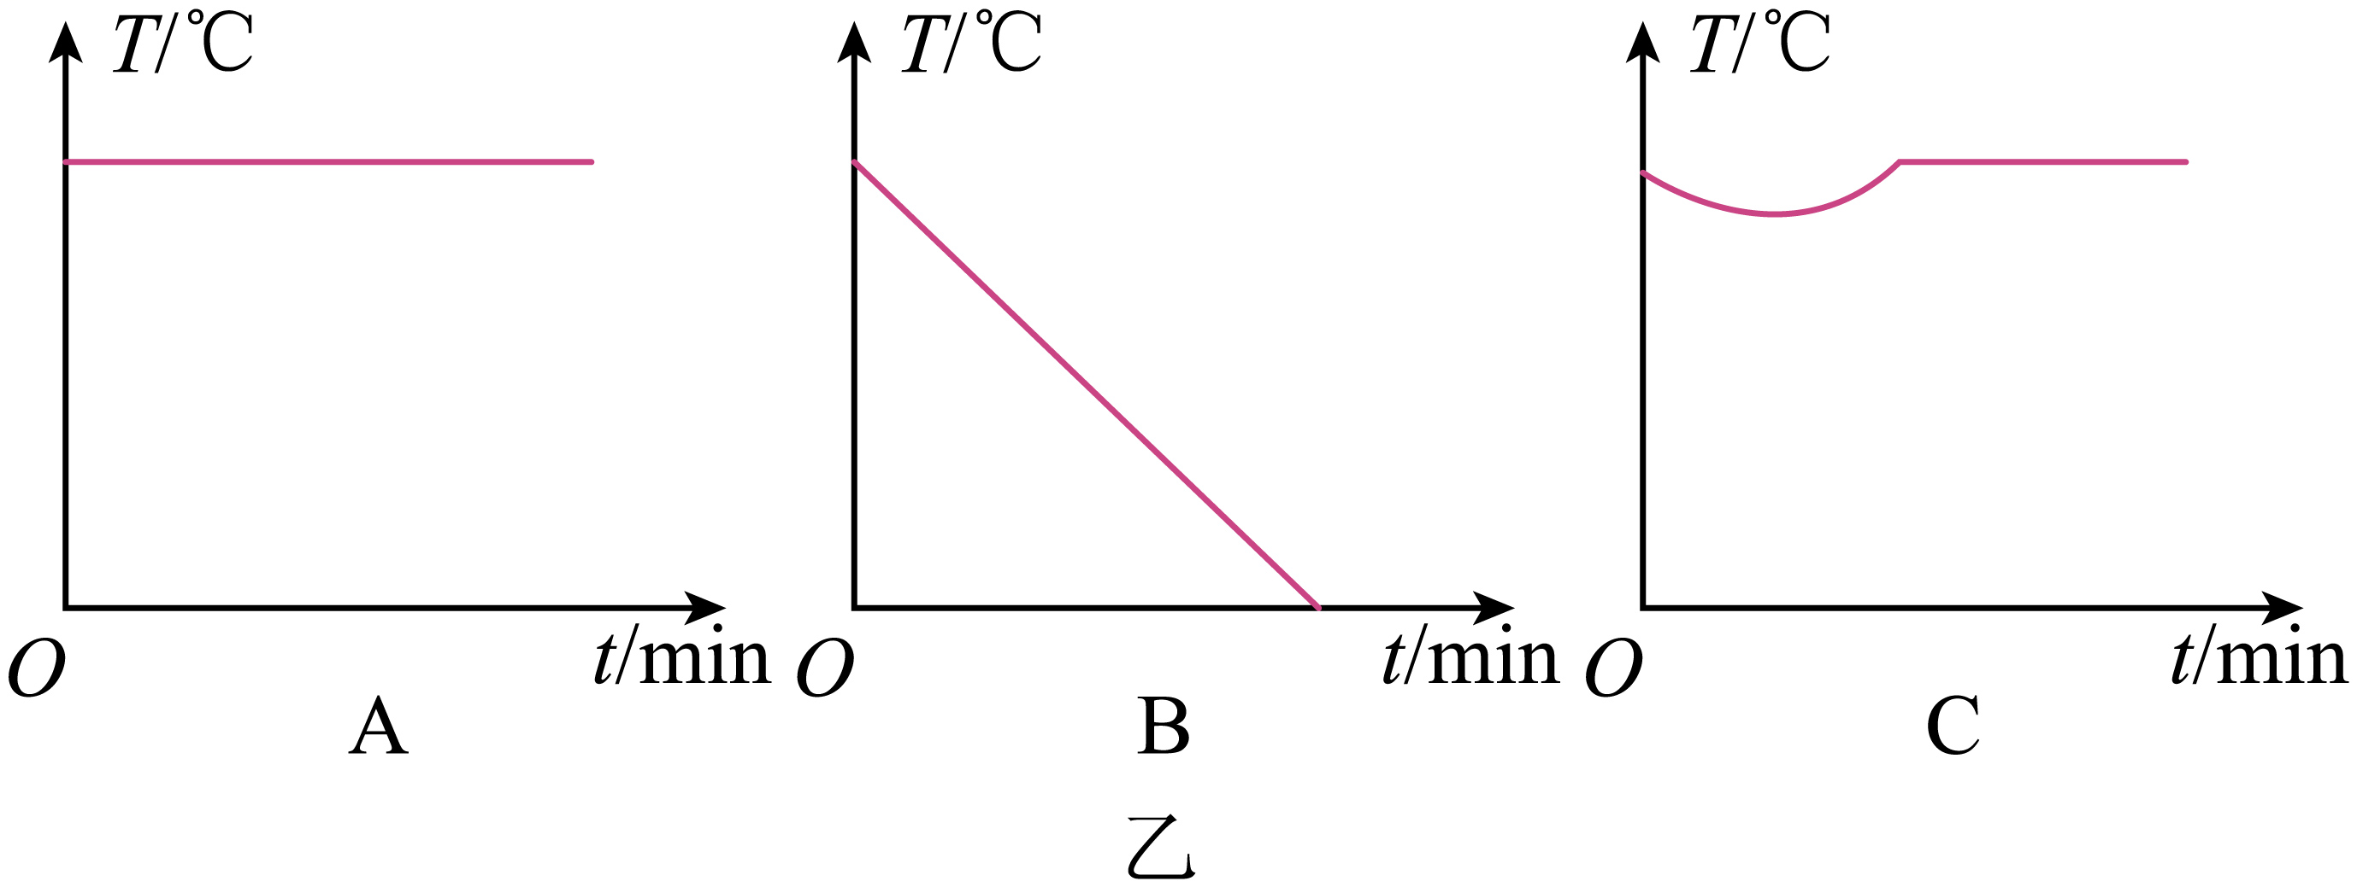
28. 为了研究同一钢制琴弦发出声音的音调与哪些因素有关，可利用如图所示的实验装置进行实验。 一块厚木板上有A、B两个楔支撑着琴弦， 琴弦的一端固定在O点，另一端通过定滑轮悬挂不同个数的相同重物（重物个数越多，琴弦绷得越紧），用仪器测出发声的频率。
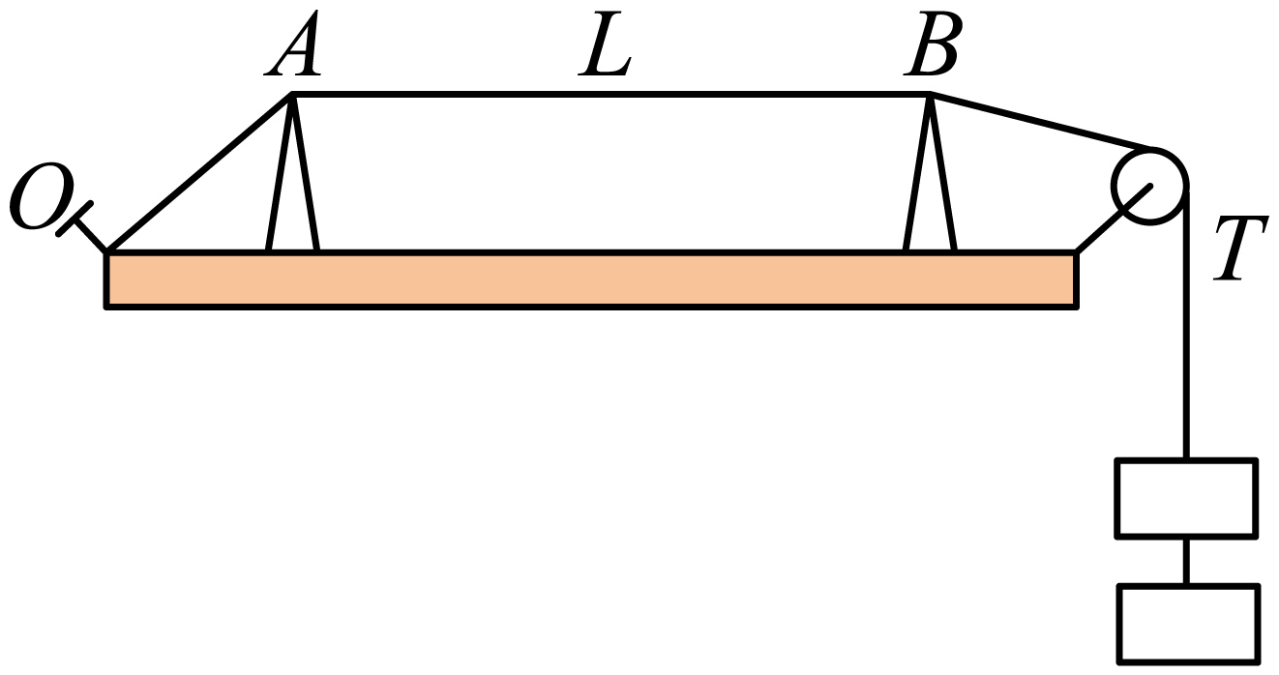
实验次序 | 长度L/m | 重物个数 | 频率f/Hz
1 | 0.4 | 2 | 375
2 | 0.8 | 2 | 170
3 |  | 4 | 265
（1）根据实验数据可知，第_________次实验中琴弦发声的音调最低；
（2）分析数据可以发现，该实验研究的是琴弦发声的音调与琴弦的_________和松紧程度这两个因素的关系；
（3）第3次实验长度L为_________m时，可用2、3两次实验来研究琴弦的音调和琴弦_________的关系；
（4）分析第_________两次实验数据可以发现：在松紧程度相同时，琴弦_________，发出声音的音调越低；
（5）在上述探究的基础上，再选用一根与钢制琴弦粗细相同的长为 0.4m的涤纶琴弦， 来探究音调与琴弦的材料的关系，则实验中应悬挂重物_________个。
29. 利用图甲所示的实验装置探究水的沸腾现象。
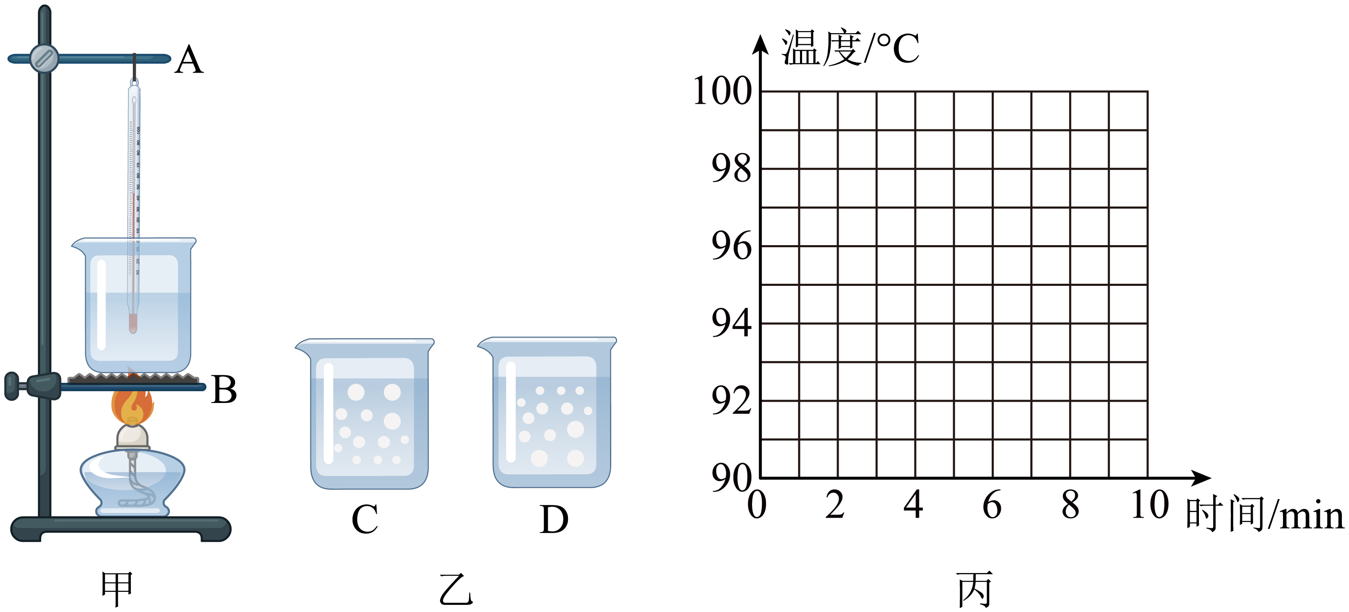
（1）①组装器材时，酒精灯________（要/不要）点燃，应先固定图甲中的________（A/B）。组装好器材后，用酒精灯加热，在水温升高到90℃时开始计时，小明每隔1min观察一次温度计的示数，同时注意观察水中发生的现象，直至水沸腾并持续4min后停止读数，将所得的数据记录在表格中；
时间/min | 0 | 1 | 2 | 3 | 4 | 5 | 6 | 7 | 8
温度/℃ | 90 | 92 | 94 | 96 | 98 | 98 | 98 | 98 | 98
②第2min时，水中气泡的情形为图乙中________（C/D）；
③根据表格中的数据，在图丙所示的坐标中画出水沸腾前后温度随时间变化的图像；________
（2）水沸腾时产生大量的气泡，气泡内的主要成分是________（空气/水蒸气/二氧化碳）；
（3）要使水的沸点升高到100℃，可以________（加水/加密封盖/加热更长时间）。
30. 小慧同学利用图甲装置探究“平面镜成像的特点”。
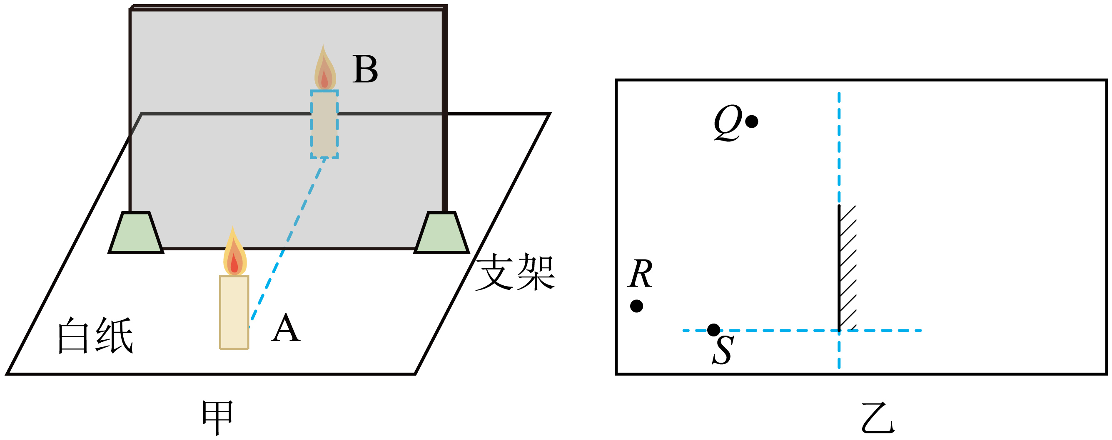
（1）为了方便找到像位置，实验中选用_________（半透明玻璃板/镜子）；
（2）为了使蜡烛A成的像更清晰，她可以点燃蜡烛_________（A/B/A和B）；
（3）为了研究像的虚实，可以移去蜡烛_________（A/B），在其所在位置上放一光屏，眼睛_________（直接/通过半透明玻璃板/通过镜子）观察光屏，发现光屏上_________（能/不能）成蜡烛A的像，说明平面镜成的是_________（虚/实）像；
（4）实验中将蜡烛A分别放在乙图的R、Q、S三个位置时，可以在平面镜中成像的位置有_________；
（5）小慧联想到爸爸开的小轿车前挡风玻璃是倾斜的，她推知车内物体通过前挡玻璃所成的像应位于车的_________（正前方/斜上方）。
31. 在研究小孔成像时，小明做了如下实验：
（1）小明将“F”字样光源、带小孔的易拉罐按图甲所示位置放好，小明看到塑料膜上的光斑是图乙中的_________（a/b/c），这是光的_________形成的_________（实/虚）像；
（2）保持“F”字样光源的位置不变，将易拉罐靠近发光的“F”，塑料膜上的像会_________（变大/不变/变小）；
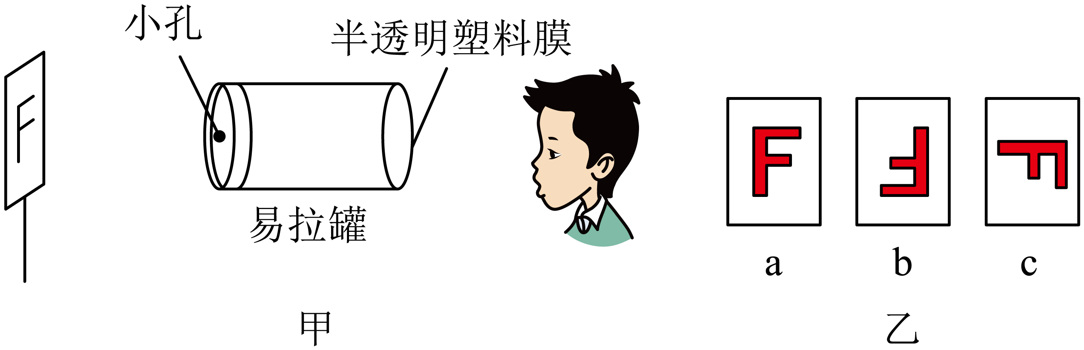
（3）小明在室外再次研究光斑。他拿一张开有三角形孔的卡片甲，并用另一张不透明的卡片乙覆盖在甲上（如图丙）。 从图示位置沿箭头方向水平移动卡片乙直至光斑消失的过程中（孔到地面的距离始终保持不变），小明发现光斑发生了改变，他把观察到的光斑情况画在了同一张方格纸上，图丁中的光斑符合事实的有_________（其中最左边的是移动卡片乙之前出现的光斑）。
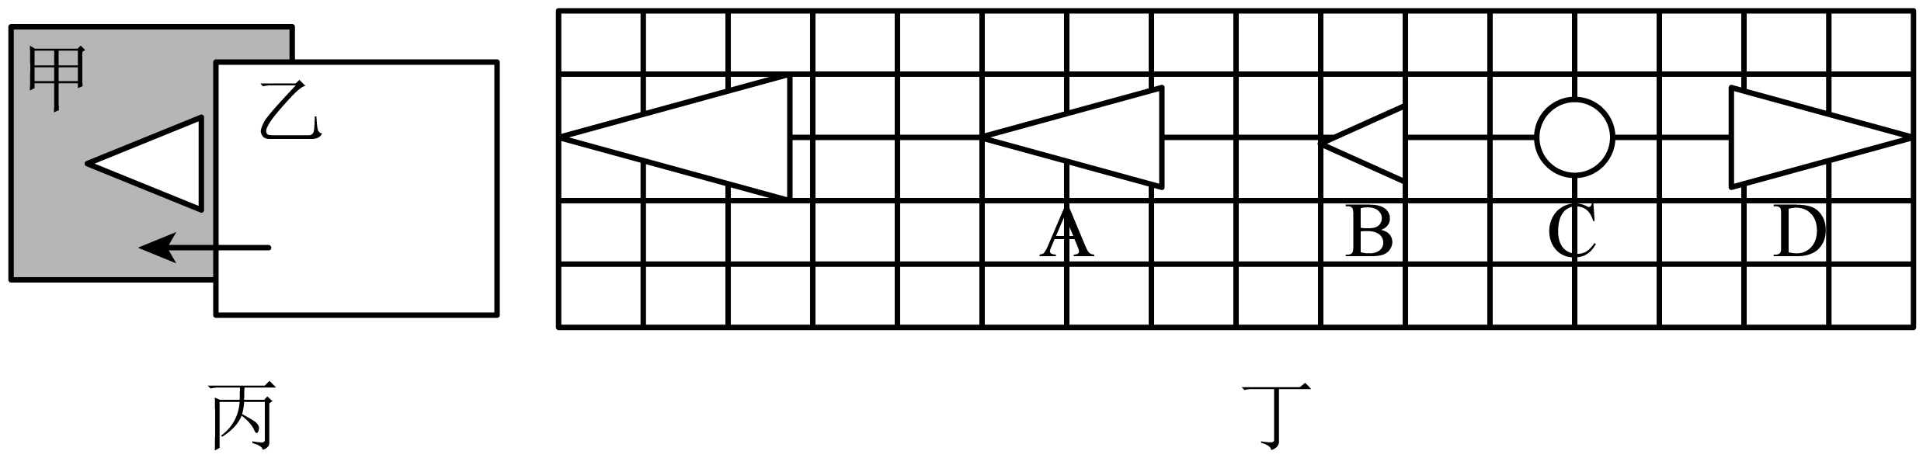
32. 阅读短文， 回答问题：
体胀系数
许多物体，在温度升高时，体积会增大，这种现象叫物体的热膨胀。当物体温度改变1摄氏度时，其体积的变化和它在 时体积之比，叫做 “体胀系数”，用符号α表示。下表列出了某些物质的体胀系数和熔点：
物质 | α/（℃⁻¹） | 熔点/℃ | 物质 | α/（℃⁻¹）
铝 | 7.2×10⁻⁵ | 660 | 乙醇 | 75×10⁻⁵
钢 | 3.6×10⁻⁵ | 1300-1400 | 甘油 | 49×10⁻⁵
铜 | 4.2×10⁻⁵ | 1083 | 水银 | 18×10⁻⁵
（1）由表格看出，金属的熔点越_________（高/低），体胀系数就越小；
（2）表中固体的体胀系数比液体的体胀系数_________（大/小）；
（3）水泥路面上被切割出了一条条的缝隙，是防止水泥路面在_________（夏天/冬天）由于体积变大而损坏；
（4）现在建筑大多采用钢筋混凝土的结构，你认为能把钢筋和混凝土结合使用的原因之一是它们的体胀系数_________（大致相同/有较大差异）。

